**Introducción a la Informática**

**Ejercitación**

**En la mesa de trabajos realizamos la siguiente consigna en la máquina**

**virtual creada:**

* **Crear** un archivo en **Google Documents o Word en la computadora**.
* **Investigar** y **contestar** las siguientes preguntas.
* ¿Que es un usuario root en Linux?

1- Un usuario root en Linux es un usuario que tiene acceso administrativo al sistema. Los usuarios normales no tienen este tipo de acceso por razones de seguridad.

* ¿Por qué ubuntu no me deja establecer la contraseña durante la instalación?

El primer usuario que es creado a la hora de instalar nuestro sistema es el que tiene acceso a root.

Cuando queremos agregar una clave o password a root; vamos a necesitar que nosotros hagamos login con una cuenta que tenga acceso sudo ( acceso a comandos de root).

* ¿Cuáles son los procesos típicos de Linux?¿Cómo identificarlos?.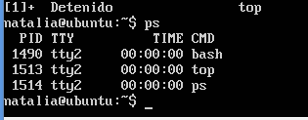

Linux asigna un número único de cinco dígitos a cada proceso. Al número generado se le conoce como PID (número de identificación de proceso), y es una manera excelente para identificar los procesos, ya que no es posible tener dos PID iguales, cada proceso tiene su número exclusivo hasta que muera.

* **Investigar y establecer** una contraseña para el usuario root.
  + Abre la Terminal (Control + Alt + T)
  + Teclea (sin comillas) "sudo su"
  + Introduce tu clave actual
  + Teclea "passwd root" y escribe tu nueva clave
  + Pulsa enter y cierra la terminal (tipeando “exit”)
* **Subir** el documento de manera individual en la mochila.

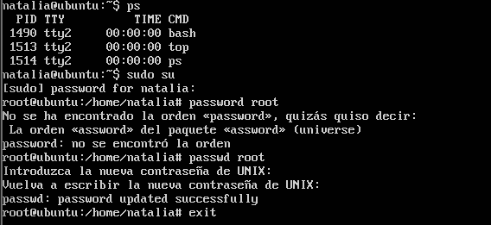

**Opcional:**

* Escribir **en la terminal** el comando **apt install cowsay**.

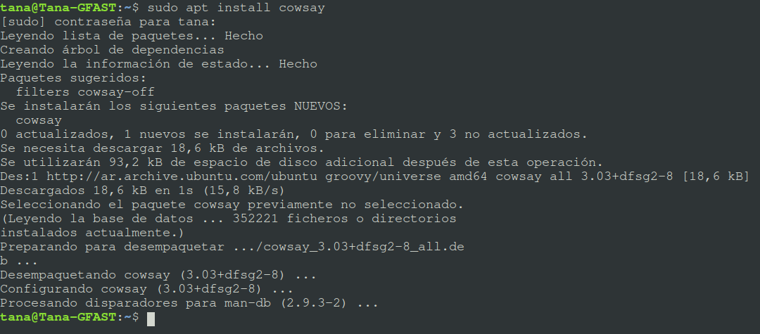

* **Escribir en la terminal** el comando **cowsay “ Hola mundo “**.

